九十五學年度第一學期寒假複習考高二化學科試題
命題範圍：第一章－化學反應 至 第五章－酸鹼反應
說明：原子量：H=1、He＝4、C=12、N=14、S＝32、Ca＝40。25℃時水的Kw＝1.0×10^{－14}。
除了特別聲明外試題的溫度均維持在常溫。
一、單選題 (共40分)：每題2分，共20題，答錯不倒扣。
根據布忍斯特－羅瑞理論，下列何者可為酸亦可為鹼？
(A)CO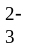 (B)H₂PO (C)HCO (D)S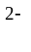
定溫時，甲、乙燒杯各盛有50 mL、0.1 M及50 mL、0.5 M的鹽酸水溶液，下列敘述，何者正確？
(A)溶液中水的離子積常數K_{w}：甲＞乙 (B)溶液的pk_{W}：甲＞乙
(C)溶液的氫氧根離子濃度：甲＜乙 (D)溶液的pOH值：甲＜乙
在室溫下，下列四種反應的速率快慢比較，何者正確？
(甲)C₂O₄²⁻_{(aq)}＋MnO₄²⁻_{(aq)} ＋H＋_{(aq)}→ ；(乙)OH－_{(aq)}＋H＋_{(aq)}→
(丙)H_{2(g)}＋O_{2(g)} → ；(丁)Fe^{3＋}_{(aq)}＋MnO₄²⁻_{(aq)}＋H＋_{(aq)}→
(A)乙＞甲＞丙＞丁 (B)乙＞丁＞甲＞丙 (C)丙＞甲＞乙＞丁 (D)丁＞丙＞甲＞乙。
一水溶液中含有硝酸鋇、硝酸鉛、硝酸銅、硝酸鉀，若欲逐一分離及鑑別，下列各試劑：
(甲)KCl溶液 (乙)K₂SO₄溶液 (丙)K₂CO₃溶液加入先後順序，下列何者正確？
(A)(甲)→(乙)→(丙) (B)(乙)→(丙)→(甲) (C)(甲)→(丙)→(乙) D)(丙)→(甲)→(乙)
溶液A為KIO_{3(aq)}，溶液B為Na₂S₂O₅、澱粉、硫酸的混合液，下列關於由A與B反應測定反應速率實驗的敘述，何者正確？
(A)欲顯現藍色時，需以KIO_{3(aq)}為限量試劑 (B)本反應在鹼性溶液中進行，則不易顯現藍色 (C)反應中3[IO₃－] < [HSO₃－]時，反應才會有藍色產生
(D)所呈現的藍色為IO₃－與澱粉作用所形成的。
哈柏法製氨的反應：N_{2(g)}＋3H_{2(g)}→2NH_{3(g)}，其反應速率關係式為
r_{N2(g)}＝－x．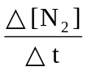＝－y．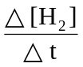＝z．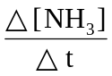，則x：y：z之比，下列何者正確？
(A)6：2：3 (B)2：3：1 (C)1：3：2 (D) 1：1：1
下列關於氫與氮化合為氨(N_{2(g)}＋H_{2(g)}→NH₃，_{(g)}未平衡)的敘述，何者正確？
(A)28公克氮與8公克氫作用生成36公克氨 (B)2公升氮與8公升氫作用生成4公升氨
(C)1.8×10²³個氮分子與氫分子完全反應，可生成7.2×10²⁴個氨分子
(D)2莫耳氮與6莫耳氫作用生成2莫耳氨
同溫下，容積相同的四個容器，分別裝入下列各氣體。則何者的密度最小？
(A)H₂、46atm (B)O₂、3atm (C)CO₂、2atm (D)N₂、5atm
體積50 mL、0.30 M鹽酸溶液和50 mL、0.10 M氫氧化鈉溶液混合後，溶液的pH值為何？
(A)1.0 (B)2.0 (C)12 (D)13
一開口容器，其容積不隨溫度而變。已知當27℃、容器內含有1atm的空氣。今欲使器內空氣分子總數的1/5逸出，須加熱至攝氏多少度？
(A)102度 (B)87度 (C)60度 (D)33度
若反應：H_{2(g)}＋C₂H_{4(g)}→C₂H_{6(g)}中，H₂、C₂H₄及C₂H₆的莫耳燃燒熱分別為：a、b及c千焦，其逆反應的活化能為d千焦／莫耳，則其正反應的活化能應為多少千焦／莫耳？
(A)c＋d－a－b (B)a＋b－c－d (C)a＋b＋d－c (D)a－b－c＋d
反應4HBr_{(g)}＋O_{2(g)}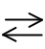2H₂O_{(g)}＋2Br_{2(g)}的速率定律式為r＝k‧P_{HBr}‧P_{O2}。定溫下，當1mol HBr_{(g)}與1mol O_{2(g)}混合，氣壓恰為1atm時反應速率為S，若4 mol HBr_{(g)}與2mol O_{2(g)}混合時氣壓恰為3atm時，則反應的速率應成為多少S？
(A)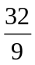S (B)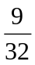S (C)16S (D)8S
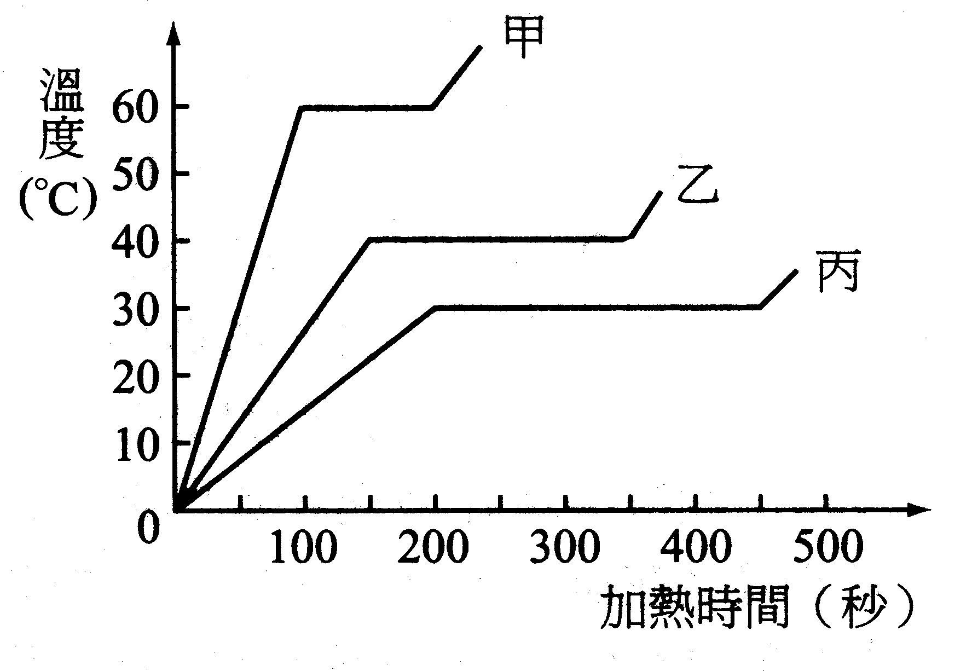
於l大氣壓下，各取1克的甲、乙丙三種固態物質，以相同的穩定熱源分別加熱，得到溫度變化與加熱時關係圖如右，甲、乙、丙三種物質熔化一克的固體所需熱量的比(甲：乙：丙)，下列何者正確？
(A)1：2：3 (B)1：2：4
(C)2：3：4 (D)2：4：5
金屬鈉與水反應，會生成氫氣及氫氧化鈉並釋出大量的熱，水溶液呈鹼性。金屬鈣也有類似的性質。若將金屬鈣0.4克與足量的水完全作用後，欲完全中和該水溶液，則需加入0.1 M的鹽酸多少毫升？(A)50毫升 (B)200毫升 (C)400毫升 (D)800毫升
同溫同壓下，有甲：5升He_{(g)}，乙：3升CH_{4(g)}，丙：2升SO_{2(g)}，則甲：乙：丙擴散時間比為何？ (A)8：6：5 (B)5：6：8 (C)5：3：2 (D)l：2：4
甲乙兩化合物均由A、B兩元素組成，其重量百分組成甲為20﹪A和80﹪B，乙為25﹪A和75﹪B，已知甲的化學式為AB₂，下列何者為乙的化學式？
(A)AB₃ (B)A₃B₂ (C)A₂B₃ (D)A₄B₃
當25℃時，一鋼筒含氮氣及少量液態水(25℃時水的蒸氣壓為23.8mmHg)，其總壓為500.0mmHg。今將筒中活塞拉開，使體積變為原來的二倍，若尚有水剩下，則最終的壓力約為多少mmHg？(A)261.9 mmHg (B)273.8 mmHg (C)523.8mmHg (D)1023.8mmHg
已知CO_{(g)}及HCOOH_{(l)}的莫耳燃燒熱依次為－282.6kJ、－262.5kJ，H₂O_{(g)}的莫耳生成熱為－285.5kJ。則HCOOH_{(l)}→CO_{(g)}＋H₂O_{(l)}的反應熱為多少kJ？
(A)－20.1kJ (B)20.1 kJ (C)－545.5 kJ (D)545.5kJ
以92.0％的硫酸配製成3.00 M的硫酸(比重1.16)1.00升時，需加入約多少mL的蒸餾水？
(A)900 mL (B)888mL (C)840mL (D)760 mL
若某一胃藥片的制酸劑為碳酸鈣，測定其所含的碳酸鈣的步驟為：
(a)取一粒0.400克的此種胃藥片，磨碎後加入50.0毫升蒸餾水 (b)加入過量的80.0毫升0.100 M HCl溶液，煮沸後並冷卻 (c)以酚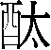為指示劑，用0.100 M NaOH滴定，需44.0毫升始達滴定終點。則胃藥片中含碳酸鈣多少克？
(A)0.10 克 (B)0.12克 (C)0.18克 (D)0.44克
二、多重選擇題(60分)：
第21題至第35題，每題4分。每題各有5個備選答案，各自獨立，其中至少有一個是正確答案，每答對一個可各獲題分的1/5，每答錯一個則各倒扣題分的1/5，整題完全不作答者，視同放棄，不給分亦不扣分。答案請在「選擇題答案卡」上標出。
下列哪些物質屬於電解質？
(A)酒精 (B)醋酸 (C)食鹽 (D)碳酸鈣 (E)蔗糖
下列有關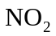、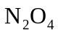的敘述，何者正確？
(A)重量百分組成相同 (B)結構式相同 (C)等重時，所含原子數相同
(D)等重時，所含分子數較多 (E)相同莫耳數時，所含原子數較多
下列各溶液濃度均為0.1 M，則何項的諸離子可共存？
(A)Tl⁺，OH⁻，SO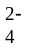，K⁺ (B)Pb^{2＋}，NO，SO，K⁺ (C)Cu^{2＋}，NO，Ba^{2＋}，OH⁻
(D)Mg^{2＋}，OH⁻，SO，Sr^{2＋} (E)Mn^{2＋}，Zn^{2＋}，SO，Cl⁻
下列純水及水溶液的敘述，何項正確？
(A)35℃的純水，pH＋pOH＞14 (B)60℃時，[H⁺]＝10⁻⁷ M的溶液呈中性
(C)30℃純水的pH小於20℃純水的pH (D)pH＝2的溶液，其[H⁺]為pH＝3溶液的10倍 (E)10⁻⁸ M HCl，其pH＝8
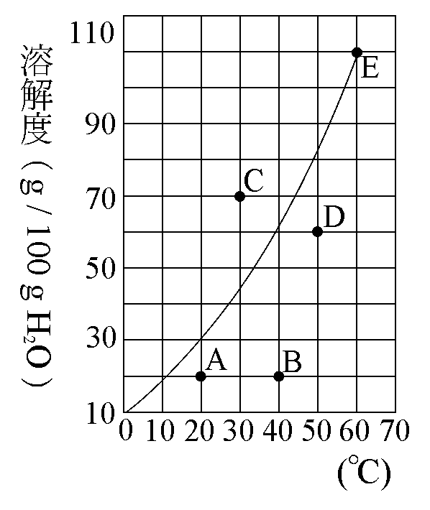
下圖是硝酸鉀的溶解曲線，A、B、C、D、E五點各代表五種不同硝酸鉀溶液的組成及溫度，依據圖表資料，下列敘述，何者正確？
(A)欲使D迅速達到飽和，以降溫至40℃最適宜 (B)使40℃飽和溶液80克冷卻至20℃時將析出固體硝酸鉀15克
(C)20℃時，欲溶解10克硝酸鉀，至少需水100/3克
(D)欲使D迅速達到飽和，加溫至50℃最適宜
(E)使40℃飽和溶液80克冷卻至20℃時將析出固體硝酸鉀40克
反應A₂B_{(g)}→ 2A_{(g)}＋B_{(g)}，ΔH＞0，－Δ[A₂B]/Δt＝k[A₂B]，定溫定容下，若增加A₂B_{(g)}的莫耳數，下列何者會改變？
(A)反應速率 (B)反應速率常數 (C)反應級數 (D)反應熱 (E)活化能。
已知25℃時，某固態非電解質的溶解度為p克。將m克該物質加入n克水中，充分攪拌後製成25℃的溶液。下列敘述，何者正確？
(A)若m克物質完全溶解於水中成為未飽和溶液，則溶液的重量百分率濃度100m％/ (m + n)
(B)若m克物質僅有部分溶解於水中，則溶液的重量百分率濃度為100p％ / (100 + p)
(C)若m克物質僅有部分溶解於水中，則溶液的重量百分率濃度為100p％ / (m + n)
(D)續(B)題，若該物質分子量為c，則所得溶液的重量莫耳濃度為10 c / p
(E)續(B)題，若該物質分子量為c，則所得溶液的重量莫耳濃度為10m / n
某反應實驗數據如下表，下列關於本反應的敘述，何者正確？
(A)為零級反應 (B)為一級反應 (C)反應常數為3×10^{－3} mol L^{－1}s^{－1}
(D)反應速率的單位元與速率常數的單位元相同時為二級反應
(E)若時間為100秒後，剩下的濃度為0.06 M。
甲、乙二燒瓶容積相同，在真空下，若甲充入4.00克的氧，乙充入2.00克的甲烷(CH₄)，經一段時間後，兩容器維持等溫。下列有關的敘述，何者正確？
(A)瓶內氣體壓力：甲＝乙 (B)氣體平均動能：甲＝乙 (C)瓶內氣體密度：甲＞乙
(D)分子平均速率甲＜乙 (E)氣體莫耳數：甲＝乙
液態水的莫耳生成熱為－285.8kJ。2莫耳液態過氧化氫分解成氧氣與液態水時放出196.4kJ能量。下列敘述，何者錯誤？
(A)當1克液態過氧化氫分解成氧氣與液態水時，可放出2.89 kJ能量 (B)液態過氧化氫的莫耳生成熱為－187.6 kJ (C)當2莫耳氫完全燃燒時，可放出142.9kJ能量 (D)液態過氧化氫分解成氧氣與液態水時，熱化學反應式的ΔH應為正值 (E)在0°C、1atm下測定的生成熱稱為標準生成熱。
某一元有機酸的元素分析結果為含C：40.0％、H：6.7％、O：53.3％，取該酸0.90克用0.20 M NaOH溶液滴定需50.0毫升達當量點，下列有關該酸的敘述，何者正確？
(A)實驗式CH₂O₂ (B)實驗式CH₂O₃ (C)分子量90
(D)分子式C₂H₄O₂ (E)分子式C₃H₆O₃
取0.5M的碳酸鈉溶液200mL，與比重1.2、濃度36.5%的鹽酸恰可完全作用。則下列敘述，何者正確？(A)反應式為Na₂CO_{3(aq)}＋2HCl_{(aq)}→2NaCl_{(aq)}＋CO_{2(g)}＋H₂O_{(l)}
(B)所需鹽酸莫耳數為0.30莫耳 (C)所需鹽酸體積為33.4mL (D)鹽酸的莫耳濃度為6.0M
(E)反應所生成的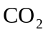，在標準狀態時的體積為4.48升
同溫同壓下，甲氣體4mL與乙氣體1mL等重，且甲氣體密度為O₂的，下列敘述，何者正確？
(A)甲分子量為64 (B)密度：乙＞甲 (C)擴散同體積的甲氣體、乙氣體所需時間比1：4 (D)同體積的二種氣體所含分子數甲＜乙 (E)同重量的二種氣體所含分子數乙＞甲
在25℃時，0.2 M NaOH 60 mL與0.6 M的HCl 40 mL混合後，溶液中各項濃度的敘述，何項正確？
(A)[H⁺]＝0.24 M (B)[OH⁻]＝8.33×10⁻¹⁴ M (C)[H⁺]×[OH⁻]＝10⁻¹⁴
(D)[OH⁻]＝0 M (E)[Cl⁻]＞[Na⁺]＝[H⁺]＞[OH⁻]
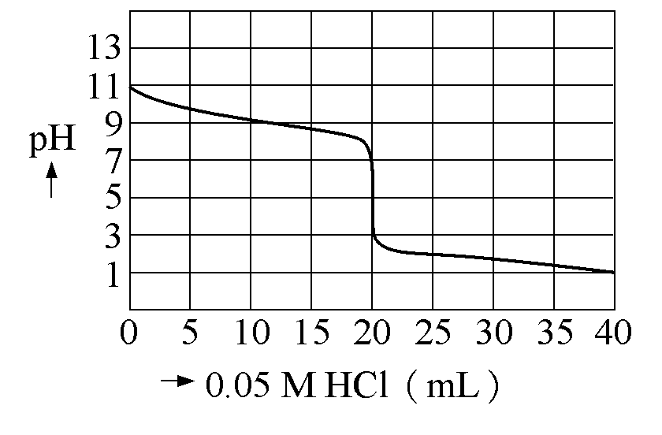
常溫下，某一元鹼的溶液100mL，以0.05M鹽酸溶液滴定，得右列的曲線圖，下列敘述，何項正確？
(A)滴定前，此一元鹼溶液中的[H⁺]＝10^{－3}M
(B)達滴定終點時，鹽酸溶液大約用去20mL
(C)該一元鹼的初濃度為0.1M
(D)達滴定終點時，混合溶液為酸性
(E)本實驗適當指示劑的變色範圍為pH＝9~11

